 |  |  |  | Приложение "4"
 |  |  |  | к акту лесопатологического обследования
Фотофиксация |  | Корляковское |  |  | участковое лесничество
 |  |  |  |  | урочище(лесная дача)
 | квартал | 7 | выдел | 5 | лесопатологический выдел |  |  | 1
 |  |  |  |  |  |  | Площадь | 8,6
Координаты:
 | 57.187232
 | 46.904502
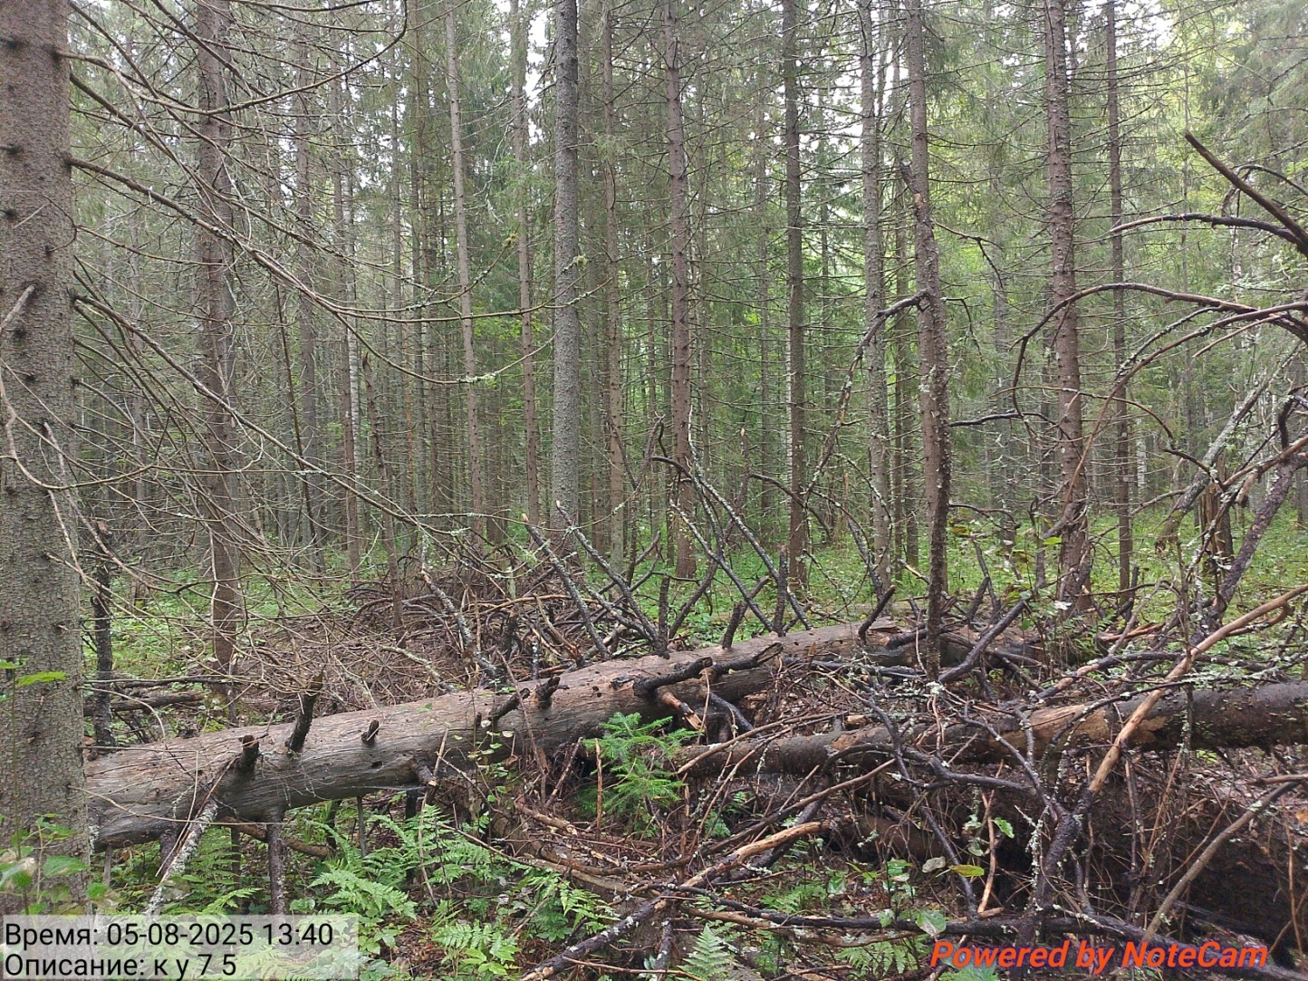

Исполнитель работ по проведению лесопатологического обследования:
Инженер-лесопатолог КОГКУ "Кировлесцентр" Усатов Е.А.
 |  |  |  | Приложение "4"
 |  |  |  | к акту лесопатологического обследования
Фотофиксация |  | Корляковское |  |  | участковое лесничество
 |  |  |  |  | урочище(лесная дача)
 | квартал | 7 | выдел | 6 | лесопатологический выдел |  |  | 1
 |  |  |  |  |  |  | Площадь | 7
Координаты:
 | 57.184723
 | 46.909924
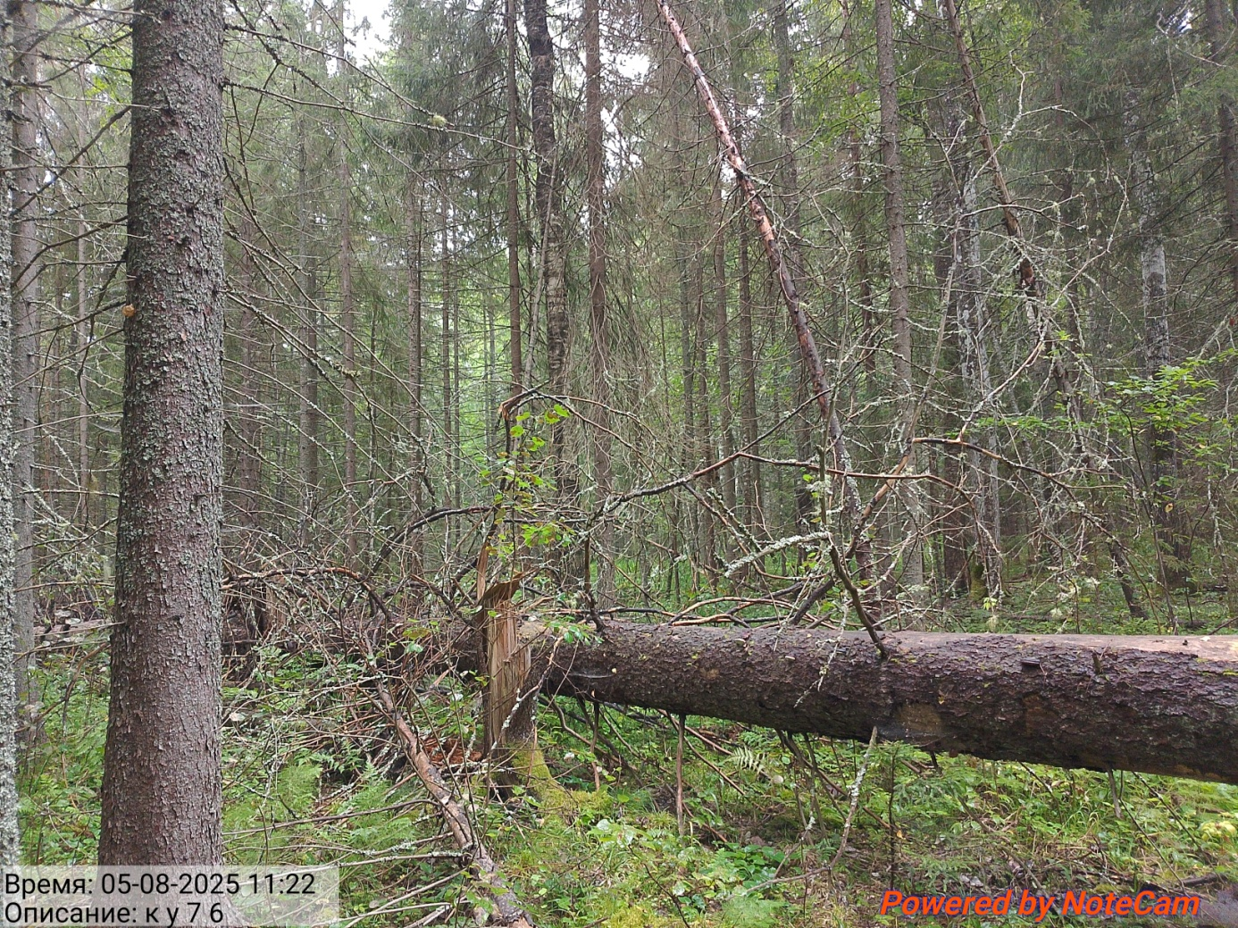

Исполнитель работ по проведению лесопатологического обследования:
Инженер-лесопатолог КОГКУ "Кировлесцентр" Усатов Е.А.
 |  |  |  | Приложение "4"
 |  |  |  | к акту лесопатологического обследования
Фотофиксация |  | Корляковское |  |  | участковое лесничество
 |  |  |  |  | урочище(лесная дача)
 | квартал | 7 | выдел | 18 | лесопатологический выдел |  |  | 1
 |  |  |  |  |  |  | Площадь | 8,3
Координаты:
 | 57.173091
 | 46.911226
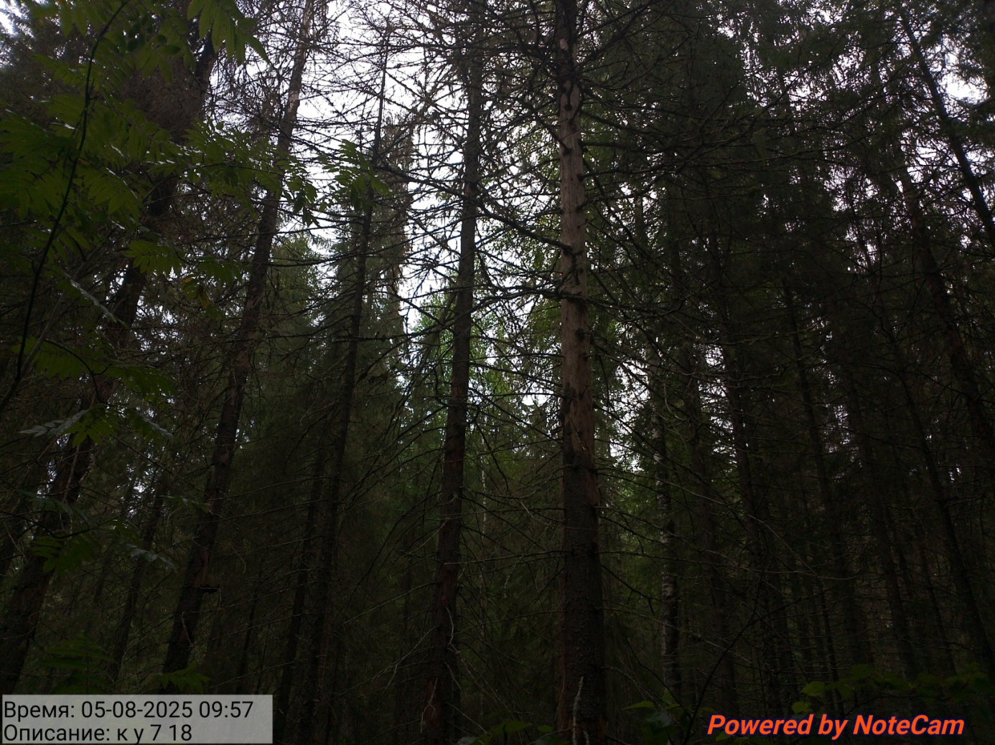
Исполнитель работ по проведению лесопатологического обследования:
Инженер-лесопатолог КОГКУ "Кировлесцентр" Усатов Е.А.
 |  |  |  | Приложение "4"
 |  |  |  | к акту лесопатологического обследования
Фотофиксация |  | Корляковское |  |  | участковое лесничество
 |  |  |  |  | урочище(лесная дача)
 | квартал | 7 | выдел | 30 | лесопатологический выдел |  |  | 1
 |  |  |  |  |  |  | Площадь | 3,5
Координаты:
 | 57.169772
 | 46.904911
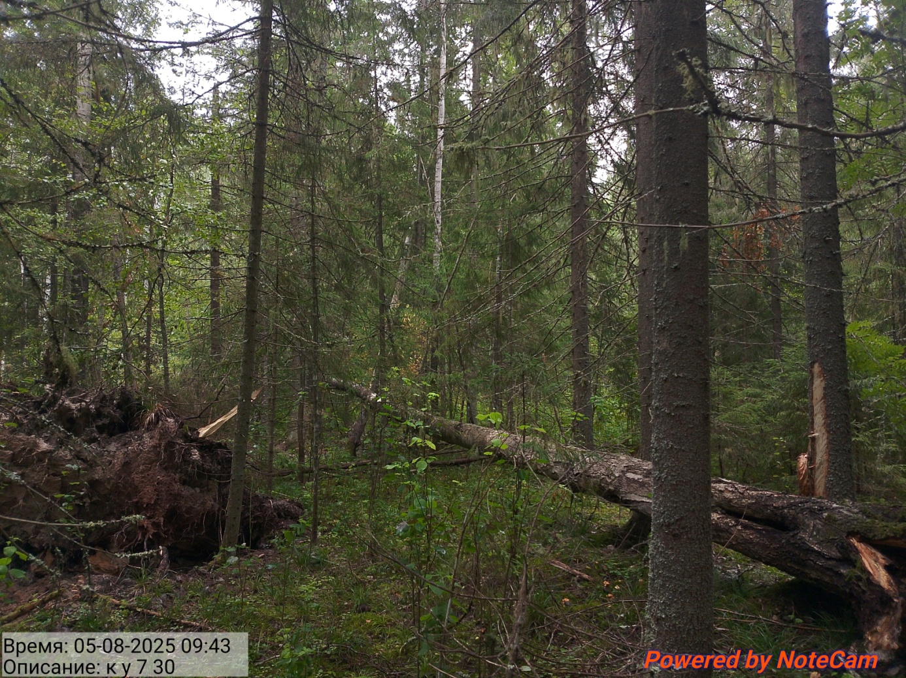
Исполнитель работ по проведению лесопатологического обследования:
Инженер-лесопатолог КОГКУ "Кировлесцентр" Усатов Е.А.
 |  |  |  | Приложение "4"
 |  |  |  | к акту лесопатологического обследования
Фотофиксация |  | Корляковское |  |  | участковое лесничество
 |  |  |  |  | урочище(лесная дача)
 | квартал | 7 | выдел | 34 | лесопатологический выдел |  |  | 1
 |  |  |  |  |  |  | Площадь | 6
Координаты:
 | 57.170755
 | 46.892862
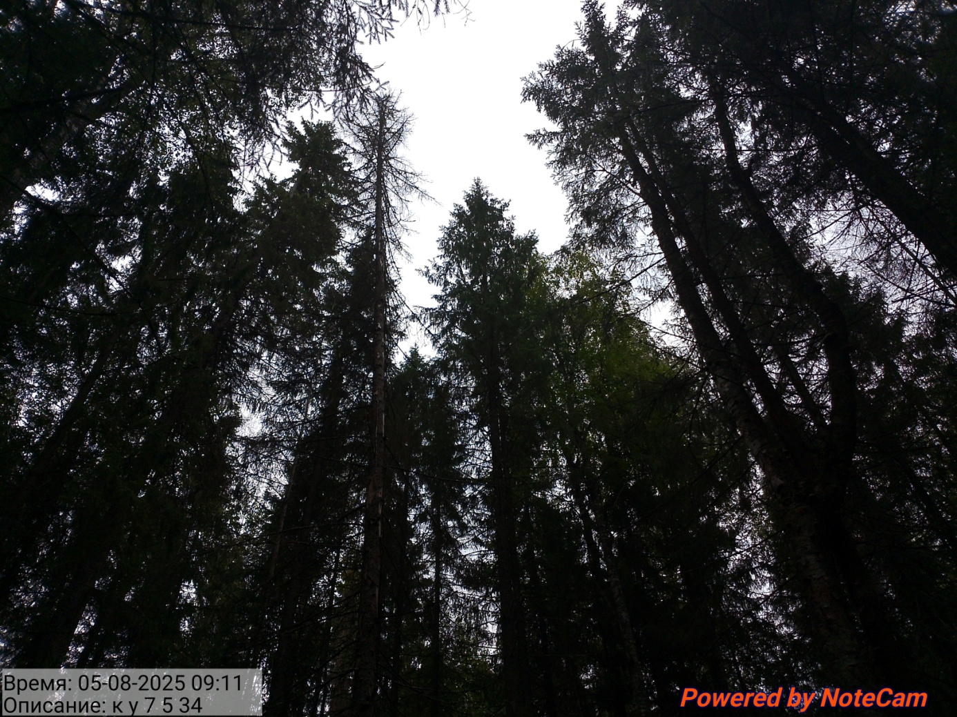
Исполнитель работ по проведению лесопатологического обследования:
Инженер-лесопатолог КОГКУ "Кировлесцентр" Усатов Е.А.

